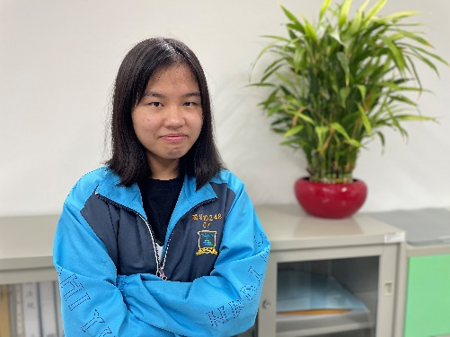
我形我行─絕不放手直到夢想到手

家庭背景
西苑高中的準大學生蘇鈺婷，她是中科實中國中部畢業的學生，父親在中科園區上班，母親自營公司，父母兩人對小孩的教育十分重視，而管教方式採信任制，通常只要鈺婷開口，父母都會予以尊重。
這樣的家庭背景，養成鈺婷遇事懂得取捨、凡事負責到底的人格特質，他對自己的優劣勢能力十分清楚，也很懂得把握機會。
高中時期─英文+資工的雙軌人生
甫上高中的鈺婷，其實並不習慣群體生活。因為之前的國中只有四個班，而到本校後突然要跟同屆三百多人共處，她覺得有點不知所措。好險後來有同校的好友陪伴，也參加了熱情的大傳社，讓她的心慢慢安頓下來。

喜愛英文的鈺婷一直很嚮往能去英語系國家生活，卻因為疫情爆發等阻礙而遲遲未能實踐夢想，為了朝目標更進一步，她利用假日和晚上，持續參加哥倫比亞和補習班的課程，精進會話、文法、寫作等能力，每周約三天讓自己沉浸在全英語的環境中；也下載每日英語學習的手機APP、觀看英文演講的TED，她說這樣做一方面能見識到不同國家的人所分享的生命經歷，另一方面能藉此提升自己的口說與聽力。以上這些，是鈺婷覺得自己能在極短時間內準備好英文面試的主因。

此外，因為對資訊方面擁有極大熱情，鈺婷從高一起就利用DICE教學平台及大學的先修課自學Python及人工智慧等程式設計。她也因愛好解決生活上不便的特質驅使下，於自主學習計畫中，透過網路自學Google Apps Script撰寫LINEBOT聊天機器人及推播機器人；另外也使用Arduino及結合自學的3D繪圖與列印技術，自製出Switch手把架、摺疊手機架、簡易的脈搏血氧飽和度分析器等來實踐網路上的專案，並滿足生活上的需求。

在安排自己課內外的學習上她也頗有想法，她高一時選修「生活大數據」學習以Open Data運用Excel做樞紐分析及圖表-全國滿15歲以上現住人口資料；高二則選修「進階程式設計」學習Python及C語言、高三選修「資安基礎課程」藉此了解資通安全專業領域。課餘時間的她也從高一起參加資訊相關營隊，如：逢甲大學機械與電腦輔助工程學系的「2020夏日營動手玩創意營隊」、銘傳大學「Python大數據分析達人潛能激發班」、中央大學「蓋婭人工智慧進修班」；她還去參加國際運算思維挑戰賽，獲得全國PR94的佳績。

用心經營自己的鈺婷，在高三上學期的某一天，偶然在廣播節目中得知逢甲大學與國外大學雙聯雙學士學位的特殊選才訊息，於是就在一個月不到的時間內，決定報考並準備英文筆試和面試資料。機會果然只留給準備好的人，如今如願錄取逢甲大學與澳洲蒙納許大學資訊工程學系雙連學士學位。蘇鈺婷說，她建議學弟妹若想走特殊選才，一定要先徹底了解自己，且須從高一開始累積，厚植自己的能力，才能在機會來臨時把握機會。

